2023-2024福建省莆田市涵江区科目四模拟考试100题【加解析答案】

1、图中红框内所示车辆可以怎样行驶？
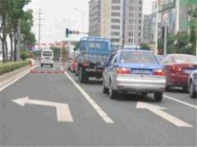
A、不可左转弯
B、可以右转，但要避让同向直行车辆
C、可以左转，但要避让对向直行车辆
D、可以直行
正确答案：C
分析：左转标线表示可以左转，但要注意对面的车辆。

2、驾驶机动车上坡行驶如何保持充足动力？
A、在车速下降前减挡
B、在车速下降后减挡
C、在车速过低时减挡
D、尽量使用越级挡
正确答案：A
分析：车速慢了再换挡不容易前进甚至会熄火，造成车掉下坡来。因此本题选A。

3、在泥泞路段行车容易出现什么现象？
A、行驶阻力大
B、车轮侧滑
C、机动车颠簸
D、方向失控
正确答案：B
分析：泥泞路面行驶阻力小，凹凸不平的路面机动车才会颠簸，横风时方向才会失控，因此本题选B。

4、前方标志指示右侧是高速公路临时停车处。
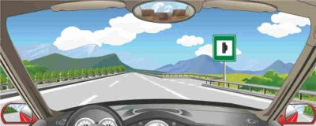
A、正确
B、错误
正确答案：B
分析：高速公路应急停车道。

5、车辆长时间停放时，应选择停车场停车。
A、正确
B、错误
正确答案：A
分析：路边只能临时停车，要长时间停车，应该选择停车场。以免妨碍其他车辆通行。

6、汽车各轮胎气压不一致时，容易造成的后果是什么?
A、爆胎
B、汽车行驶油耗增大
C、操纵失控
D、加剧轮胎磨损
正确答案：ABCD
分析：以上选项都是。

7、关于超车，以下说法正确的是什么?
A、超车时从前车左侧超越
B、超车时从前车右侧超越
C、超车完毕，立即开启右转向灯驶回原车道
D、超车完毕，与被超车拉开必要的安全距离后开启右转向灯驶回原车道
正确答案：AD
分析：超车要从左侧超，不能从右侧超，超完车后不能立即回到原车道，要与被超车拉开一定安全距离后，再开右转灯驶回原车道。

8、关于停车，以下做法错误的是什么?
A、在交叉路口停车
B、在铁路道口停车
C、在铁路道口停车
D、在停车场停车
正确答案：ABC
分析：可以在停车场停车，其他所说的地方都不能停车。

9、雪天行车，由于路面湿滑，车轮附着力减小，因此应当加大两车之间的安全距离。
A、正确
B、错误
正确答案：A
分析：雪天应当加大两车安全距离。

10、道路右侧车行道边缘白色虚线指示允许跨越
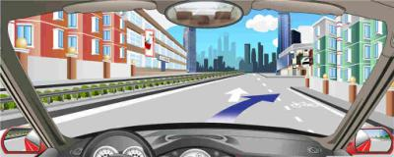
A、正确
B、错误
正确答案：A
分析：白色虚线肯定可以过的啊，但是要注意安全！

11、驾驶机动车遇到这种情况怎样行驶？
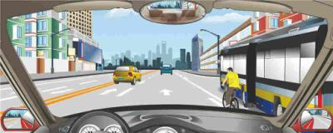
A、加速从左侧超越
B、连续鸣喇叭告知
C、紧跟在自行车后
D、减速避让自行车
正确答案：D
分析：遇到这种情况，要考虑到公交车可能会突然起步，那么骑自行车的人就会向外侧偏转方向继续行驶，因此驾驶员要减速慢行，必要时停车避让，不能贸然有动作，因此本题选D。

12、如图所示，驾驶机动车在这种情况下，由于前车相隔较远，可先观察情况后，临近再做调整。
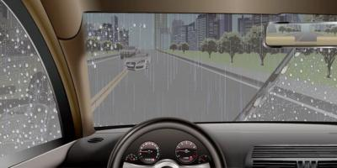
A、正确
B、错误
正确答案：B
分析：雨天行车路滑，制动距离变长，遇到突发情况，应提前判断并及早调整。

13、驾驶机动车突然发生倾翻时，以下做法正确的是什么？
A、迅速跳车逃生
B、双手紧握转向盘
C、双脚勾住踏板
D、背部紧靠椅背
正确答案：BCD
分析：驾驶机动车突然发生倾翻时，应当双手紧握转向盘、双脚勾住踏板、背部紧靠椅背，在车辆停稳前切不可跳车逃生，以防发生被砸或者碾压危险。

14、右侧标志提醒前方是非机动车车道。
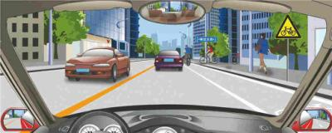
A、正确
B、错误
正确答案：B
分析：黄底的是注意的意思，此标志的意思是注意非机动车。

15、如图所示，驾驶机动车遇到这种情况，A车应当主动减速让行的原因是什么？
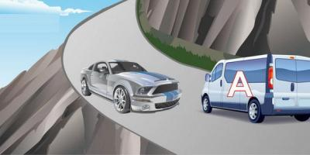
A、靠近山体一侧的车危险性更高
B、靠近山体一侧的车更加容易减速
C、临崖一侧的车危险性更高
D、临崖一侧的车更容易通过
正确答案：C
分析：山路上坡道转弯会车，驾驶机动车遇到这种情况，A车应当主动减速让行，因为临崖一侧的车危险性更高。

16、驾驶机动车遇到这样的行人怎样行驶？
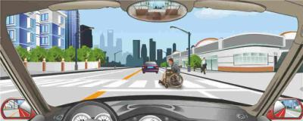
A、从其前方绕过
B、从其身后绕行
C、鸣喇叭提醒
D、主动停车礼让
正确答案：D
分析：礼让行人，尤其是残疾人

17、在狭窄的坡路会车，如遇下坡车不减速、不让行，应持续鸣喇叭迫使其停车让行。
A、正确
B、错误
正确答案：B
分析：别人不减速不让行，咱们就文明一点，自己让行吧。

18、驾驶机动车突然遇到这种情况怎样做？
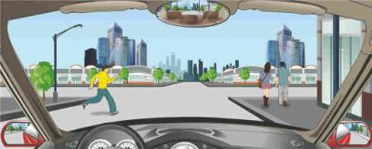
A、减速或停车让行
B、从行人前方绕行
C、持续鸣喇叭提醒
D、从行人后方绕行
正确答案：A
分析：遇到有行人横穿马路，还是跑动着的，必须要减速慢行，必要时停车，确保安全。因此本题选A。

19、当行人出现交通安全违法行为时，车辆可以不给行人让行。
A、正确
B、错误
正确答案：B
分析：安全第一，文明驾驶，礼貌让行。无论何时都应该让行。

20、如图所示，A车在这样的路口可以借用非机动车道右转弯。
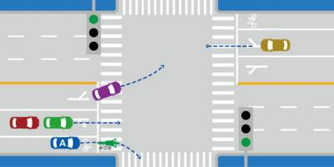
A、正确
B、错误
正确答案：B
分析：A车在这样的路口不借用非机动车道右转弯。

21、驾驶车辆在交叉路口前变更车道时，应怎样驶入要变更的车道？
A、在路口前实线区内根据需要
B、进入路口实线区内
C、在虚线区按导向箭头指示
D、在路口停止线前
正确答案：C
分析：实线不可跨线行驶，应该在虚线区按导向箭头指示变更车道。

22、雾天在高速公路上发生事故后，车上人员不要随便下车行走。
A、正确
B、错误
正确答案：B
分析：注意大雾事故后！避免第二次事故发生所以要下车，应该在护栏外等候，避免二次伤害。

23、如图所示，驾驶机动车遇到这种情形时，可以从左侧超越。
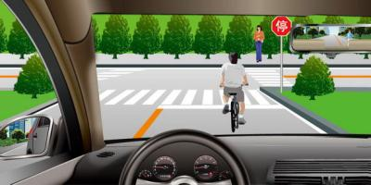
A、正确
B、错误
正确答案：B
分析：前方有停车标识，因此该停车，且车前有行人和自行车，应让行。

24、如图所示，驾驶机动车遇到这种情形，应如何安全通过?
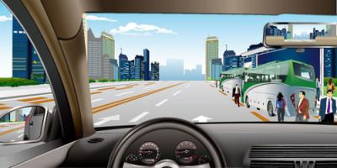
A、减速慢行
B、注意观察
C、拉开横向安全距离
D、预防突然横穿的行人
正确答案：ABCD
分析：所有选项均是安全做法，所以选A。

25、下长坡连续使用行车制动会造成什么不良后果？
A、缩短发动机使用寿命
B、驾驶人容易疲劳
C、容易造成机动车倾翻
D、制动器制动效果下降
正确答案：D
分析：持续用刹车，会造成刹车片发热，从而制动力减小，严重的会丧失制动，所以长下坡要用低档，用发动机制动。因此本题选D。

26、夜间会车遇到这种情况要警惕两车前照灯交汇处（视线盲区）的危险。
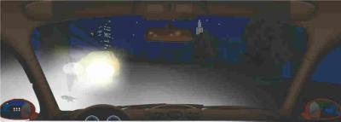
A、正确
B、错误
正确答案：A
分析：夜间行驶时，灯光交汇处过亮，容易造成视线盲区，因此要特别注意此处的情况。因此本题正确。

27、夜间驾驶汽车在人行横道前遇行人横过时怎样行驶？
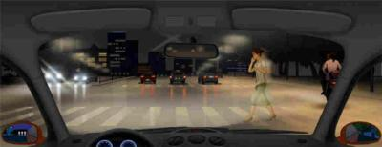
A、交替变换远近光灯绕过行人
B、开启近光灯绕过行人
C、使用远光灯绕过行人
D、停车让行人优先通过
正确答案：D
分析：夜间驾驶汽车在人行横道前，遇行人横过时停车让行人优先通过。

28、出车前对轮胎进行哪些方面的检查？
A、什么也不用检查
B、轮胎有没有清洗
C、备胎在什么位置
D、轮胎的紧固和气压
正确答案：D
分析：对轮胎的检查是为了确保在行车过程中能安全行驶，由此本题应选D。

29、驾驶机动车在这种山区道路怎样跟车行驶？
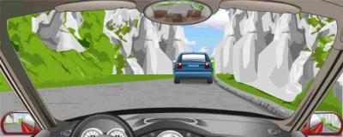
A、紧跟前车行驶
B、加大安全距离
C、减少安全距离
D、尽快超越前车
正确答案：B
分析：道路狭窄，除了B选项其他选项都不够安全。

30、车辆通过铁道路口时，应用低速挡安全通过，中途不得换挡，以避免发动机熄火。
A、正确
B、错误
正确答案：A
分析：通过铁路道口，安全第一。换挡容易熄火，中途换挡如果发生熄火，很容易产生危险。

31、遇到这种情况时怎样行驶？
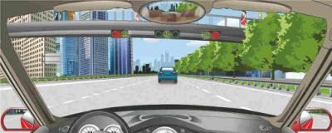
A、禁止车辆在两侧车道通行
B、减速进入两侧车道行驶
C、进入右侧车道行驶
D、加速加入两侧车道行驶
正确答案：A
分析：俩侧车道都是红灯，都不可以通行，所以是禁止车辆在两侧车道通行。

32、机动车发生侧滑时要如何调整方向？
A、前轮侧滑，向侧滑方向转动转向盘
B、前轮侧滑，向侧滑相反方向转动转向盘
C、后轮侧滑，向侧滑方向转动转向盘
D、后轮侧滑，向侧滑相反方向转动转向盘
正确答案：BC
分析：如果前轮侧滑时，应稳住油门，纠正方向驶出。当后轮侧滑时，应将方向盘朝侧滑方向转动，待后轮摆正后再驶回路中。下坡中遇到后轮侧滑时，可适当点一下油门，提高车速，待侧滑消除后再按原车速行驶。

33、道路右侧白色实线标示机动车道与人行道的分界线。
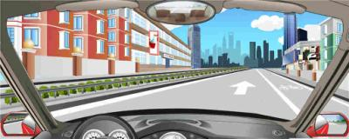
A、正确
B、错误
正确答案：B
分析：这是机动车与非机动车的分界线，看旁边有非机动车标志。

34、遇到这样的路口，以下哪做法是正确的？
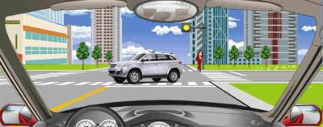
A、快速闪烁前照灯，提醒前方车辆快速驶离路口
B、紧急制动保证车辆能够在停车线前停止
C、降低车速确认安全后通过
D、以上行为都是正确的
正确答案：C
分析：信号灯为黄灯，就是要降低车速确认安全后通过，更何况前面白色的车子又不是隐形的！

35、驾驶机动车在这种情况下怎样做？
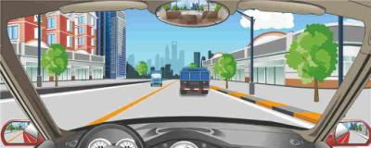
A、从前车左侧超越
B、占对向车道超越
C、从前车右侧超越
D、跟在前车后行驶
正确答案：D
分析：遇到这种情况时，不能超车，因此本题选D。

36、杨某驾驶改装小型客车（核载9人，实载64人，其中62人为幼儿园学生），行至榆林子镇马槽沟村处，占用对向车道逆行时与一辆重型自卸货车正面碰撞，造成22人死亡、44人受伤。该起事故中的主要违法行为是什么？
A、货车超速行驶
B、非法改装机动车
C、客车超员
D、客车逆向行驶
正确答案：BCD
分析：1、改装小型客车，所以非法改装机动车；2、核载9人，实载64人，所以客车超员；3、占用对向车道逆行时，所以客车逆向行驶。

37、在普通道路驾车遇到暴雨，刮水器无法改善驾驶人视线，此时要采取的措施是。
A、减速慢行
B、集中注意力谨慎驾驶
C、立即减速靠边停驶
D、以正常速度行驶
正确答案：C
分析：本题的关键“刮水器无法刮净雨水”，也就是说无法透过前挡风玻璃看清前方情况。在这样的情况下，只能靠边停车，否则很有可能在看不清路况时发生事故。

38、使用已有裂纹或损伤的轮胎容易引起什么后果？
A、向一侧偏驶
B、爆胎
C、转向困难
D、行驶阻力增大
正确答案：B
分析：使用已有裂纹或损伤的轮胎容易引起【爆胎】的后果。

39、雨天驾驶机动车，不宜超车的主要原因是什么?
A、不能准确判断周围的车辆距离
B、周围车辆驾驶人不容易看清超车信号
C、道路湿滑，车辆易出现侧滑现象
D、不能够及时发现危险情况
正确答案：ABCD
分析：4个选项都是雨天不宜超车的原因。所以选C。

40、右侧标志提醒前方经常有牲畜横穿，出入。
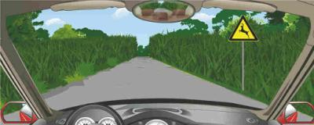
A、正确
B、错误
正确答案：B
分析：牛的标志是：注意牲畜；小鹿的标志是：注意保护野生动物

41、行车中遇儿童时，应怎样做？
A、长鸣喇叭催促
B、减速慢行，必要时停车避让
C、迅速从一侧通过
D、加速绕行
正确答案：B
分析：儿童的行动变化性非常大，为了保护儿童安全，一定要减速慢行，必要时停车避让。

42、驾驶机动车在这个位置怎样安全通过？
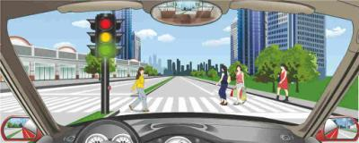
A、加速从行人前通过
B、从行人后绕行通过
C、减速、鸣喇叭示意
D、停车等待行人通过
正确答案：D
分析：还是安全为本，礼让为先等待行人通过

43、路中心黄色虚实线指示允许超车时越过。
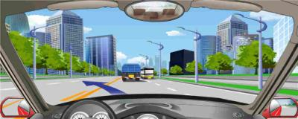
A、正确
B、错误
正确答案：B
分析：无论单黄线还是双黄线，只要是实线，就严禁跨越的，比如超车、转弯、掉头等。行车时没有特别情况就不应该越线。

44、驾驶机动车在高速公路行驶过程中，发现前方有动物突然横穿时，可以采取急转向的方式避让。
A、正确
B、错误
正确答案：B
分析：驾驶机动车在高速公路行驶过程中，发现前方有动物突然横穿时，驾驶员的第一反应应该迅速踏制动踏板，如果有足够的距离，应迅速停车。不可急转向以防发生事故。
以上内容仅为本文档的试下载部分，为可阅读页数的一半内容。如要下载或阅读全文，请访问：https://d.book118.com/405313110312011044

